Závěrečná zpráva projektu Pamětníci Prahy 3 vyprávějí

Podle záměru podané žádosti jsme vytipovali, oslovili a v kamerovém studiu v Praze natočili rozhovory s šesti osobnostmi, které žijí na území MČ Prahy 3. S pěti z nich jsme natáčeli opakovaně, během dvou setkání.
Natočené rozhovory, oskenované fotografie a dokumenty jsme podle metodiky Paměti národa uložili a zpracovali na veřejně dostupném portále: pametnaroda.cz. Texty prošly jazykovou korekturou, části ukázek standardně překladáme do angličtiny. Součástí portértů jsou i krátká videa a rešerše v dostupných archivech.

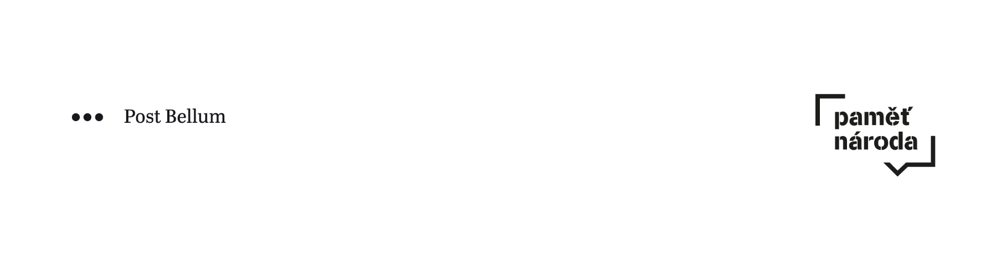
Pamětníci natočení v projektu

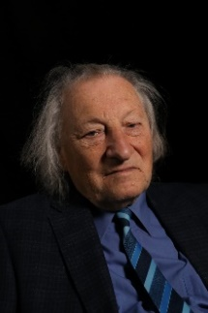
Klavírista, hudební pedagog a propagátor české hudby Radoslav Kvapil se narodil 15. března 1934 v Brně. Od šesti let chodil na soukromé hodiny klavíru k významnému muzikologovi Ludvíku Kunderovi. Po maturitě na gymnáziu roku 1952 studoval na JAMU v klavírní třídě Ludvíka Kundery. Hudební kariéru začal jako pedagog na konzervatoři v Kroměříži, ale záhy se prosadil také jako koncertní umělec. Zaměřil se na klavírní tvorbu Antonína Dvořáka, což ho výrazně zviditelnilo v zahraničí, neboť pro zahraniční publikum objevil dosud málo známé Dvořákovy klavírní skladby. Celé Dvořákovo klavírní dílo nahrál pro Supraphon, později takto objevoval také klavírní tvorbu dalších českých autorů. Koncertoval ve všech významných světových koncertních síních, např. londýnské Royal Albert Hall, newyorské Carnegie Hall či pařížském Théâtre de Champs-Élysées. V roce 1968 se angažoval v Nestranické skupině Svazu československých skladatelů, jež byla obdobou Klubu angažovaných nestraníků. Zasedal také v rehabilitační komisi svazu, která měla napravovat zločiny padesátých let, spáchané na hudebnících. V roce 1969 zvažoval možnost emigrace do Švédska, nakonec se ale rozhodl zůstat s rodinou v Československu. V sedmdesátých letech v Bechyni začal pořádat neoficiální, protirežimně orientovaná Setkání přátel komorní hudby, inspirovaná mistrovskými kurzy, s nimiž se setkal ve Velké Británii. V roce 1999 se stal zakladatelem Mezinárodní společnosti Antonína Dvořáka a je také zakladatelem a předsedou české pobočky Evropské asociace učitelů klavíru.
https://www.pametnaroda.cz/cs/kvapil-radoslav-1934

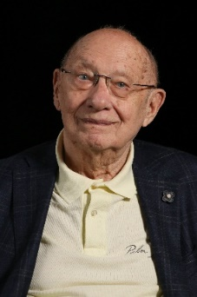
Miroslav Hegenbart se narodil 12. března 1927 v hornické obci Libušín u Kladna. Otec Karel Hegenbart se rozhodl zkusit štěstí jako obchodník v Praze a roku 1930 se tak rodina přestěhovala do hlavního města. V potravinářském kolosu BRAVO se mu podařilo z nejnižší pozice pracovitostí dostat až na pozici ředitele. Rodina se usadila na Žižkově, kde je také zastihl začátek druhé světové války. Miroslav Hegenbart jako gymnazista povolaný do Luftschutz (Protiletecká ochrana) během květnového povstání plnil úkoly v centru Prahy. Rok po válce byl přijat na Právnickou fakultu Univerzity Karlovy. Nejdříve jako právník pracoval na Praze 7, kde získal první zkušenosti ve stavebnictví na projektu monumentálního památníku Stalina na Letné. V roce 1955 nastoupil do Státního výboru pro výstavbu. V sedmdesátých letech vytvořil své celoživotní dílo – stavební zákon č. 50/1976 Sb. Po roce 1989 spoluzakládal Svaz podnikatelů ve stavebnictví a byl poradcem premiéra Mariána Čalfy. V roce 2013 byl oceněn titulem Osobnost ve stavebnictví na půdě Senátu ČR. Miroslav Hegenbart zemřel 26. října 2021.
https://www.pametnaroda.cz/cs/hegenbart-miroslav-1927

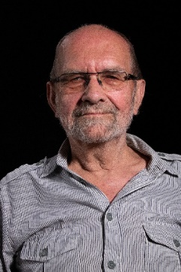
Ivan Chvatík se narodil v Olomouci 15. září 1941. Vystudoval jadernou fyziku na ČVUT v Praze. Po krátkém působení v oddělení logiky podniku Aritma pracoval přes dvacet let jako vedoucí technického oddělení výpočetního střediska Továren strojírenské techniky v Praze (1967–1989). Staral se o provoz švédského počítače Datasaab, který dokonale ovládl, a vymohl si volnou pracovní dobu. To mu dalo dostatek času věnovat se filozofii, k níž ho přilákal hlavně Jan Patočka. Pamětník od podzimu 1968 navštěvoval Patočkovy přednášky na Filozofické fakultě UK a o rok později se stal jeho externím aspirantem. Po Patočkově nuceném odchodu z fakulty v roce 1972 inicioval bytové semináře u Patočky doma, jakož i jeho přednáškový cyklus dnes známý jako Platón a Evropa. Po Patočkově smrti v březnu 1977 s přáteli zachránili jeho pozůstalost a průběžně ji samizdatově vydávali. Do revoluce stihlo vyjít 27 svazků v modré vazbě, dnes označovaných jako Archivní soubor prací Jana Patočky. V 80. letech pamětník navázal spolupráci se zahraničními institucemi, kterým tajně posílal kopie Patočkových rukopisů. Byl také aktivním účastníkem a organizátorem bytových filozofických seminářů, na některé přijížděli i zahraniční hosté. Do listopadu 1989 přeložil za pomoci týmu oponentů většinu stěžejního díla Martina Heideggera Bytí a čas. Hned po revoluci spolu s Pavlem Koubou založil Archiv Jana Patočky, který (od roku 1993 v rámci Centra pro teoretická studia) vede dodnes. Neúnavně pokračuje ve vydávání Patočkových Sebraných spisů, jejichž koncepce částečně navázala na Archivní soubor, a všemožně se stará o Patočkův odkaz.
https://www.pametnaroda.cz/cs/chvatik-ivan-1941

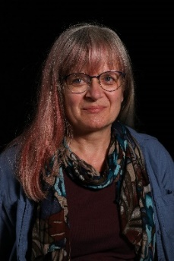
Miroslava Tupá, za svobodna Litomiská, se narodila 8. dubna 1963 v Praze jako Miroslava. Pocházela z evangelické rodiny, dědeček z maminčiny strany byl kněz. Chodila na jazykovou základní školu a na gymnázium, kde maturovala. V osmdesátých letech studovala na vysoké škole speciální pedagogiku. V roce 1989 pracovala jako učitelka a vychovatelka nevidomých dětí na specializované škole v Praze. Díky orientaci na evangelické prostředí měla blízko k disidentským kruhům. Sedmnáctého listopadu 1989 se účastnila demonstrace v Praze – Albertově a na Národní třídě zažila policejní zásah. Bezprostředně po něm potkala Drahomíru Dražskou. Viděla vedle ní muže, v němž prý později na 80 procent poznala příslušníka Státní bezpečnosti Ludvíka Zifčáka. V sobotu 18. listopadu dopoledne se od Drahomíry Dražské dozvěděla, že na Národní třídě zemřel student Martin Šmíd. V sobotu 18. listopadu večer byla u toho, když Dražská potvrdila úmrtí Martina Šmída disidentům Anně Šabatové a Petru Paynovi. V neděli 19. listopadu ji StB odvezla s Hanou Marvanovou a Annou Šabatovou na výslech na Mírové náměstí v Praze a ještě týž den ji propustila. V týdnu po 17. listopadu ji Státní bezpečnost předvolala k výslechu kvůli údajné smrti Martina Šmída, odmítla vypovídat. Po pádu totalitního režimu byla ještě na dvou výsleších, na kriminálce a na vojenské prokuratuře. V roce 2021 žila v Praze.
https://www.pametnaroda.cz/cs/tupa-roz-litomiska-miroslava

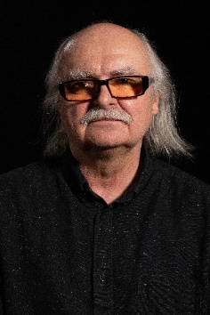
Josef Achrer se narodil jako jedináček 31. října 1951 ve Vyškově. Jeho otec byl vyučený zlatník a hodinář a také vášnivý amatérský malíř. Maminka měla ekonomické vzdělání. Od mládí Josefa bavilo kreslit a malovat. Byl to pro něj přirozený únik z šedivé reality. Dostal se na Střední uměleckoprůmyslovou školu v Brně, kde také prožil invazi vojsk Varšavské smlouvy v roce 1968. V roce 1969 jeho otec vystoupil z komunistické strany a jeho strýc Jiří emigroval do Kanady. Logicky začalo pro rodinu velmi temné a těžké období. Z těchto důvodů také Josef Achrer nebyl přijat na pražskou AVU ani UMPRUM. Naštěstí se dostal ke Zdeňku Sklenářovi, ke kterému dva roky docházel na soukromé hodiny malby. V roce 1974 nastupuje do národního podniku Výstavnictví, kde je zaměstnán jako malíř filmových plakátů a takzvaných markýz. Po nocích pracuje na své malířské tvorbě a doufá, že jednou se tomu bude moci věnovat naplno. V té době se poprvé žení a s manželkou Alenou mají dva syny, Jakuba a Josefa, který je také úspěšným malířem. Po rozvodu potkává druhou ženu Lucii, se kterou má dceru Nelu. V létě 1989 jede s kamarády do Berlína pomáhat bourat berlínskou zeď a plně si uvědomuje, že komunistická totalita se blíží ke svému konci. Po revoluci odchází z národního podniku Výstavnictví a konečně začíná období, na které se těšil celý svůj dosavadní život. V roce 1994 má první výstavu v dánské Kodani. V roce 2021 stále aktivně maluje a vystavuje. Po světě má prodaných kolem 500 obrazů. Je žižkovským patriotem, kde také žije se svou třetí ženou Kateřinou.
https://www.pametnaroda.cz/cs/achrer-josef-1951

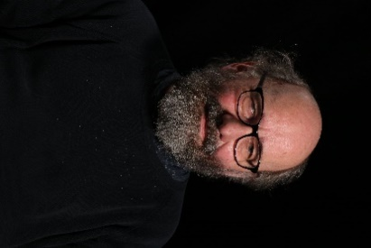
Dušan Šimánek se narodil 9. března 1948 v Příbrami. Během studia na Střední uměleckoprůmyslové škole začal fotografovat. V období pražského jara se scházel se skupinou výtvarníků kolem Galerie Platýz, kteří organizovali hudební, divadelní a výtvarné akce Trhy pod plachtou. Po srpnové invazi s týmiž lidmi pomáhal různým redakcím, které se přesouvaly do ilegality. Ve druhé polovině 70. let studoval fotografii na FAMU, učila ho mimo jiné historička a teoretička fotografie Anna Fárová. S ní dál spolupracoval i poté, co odešla ze školy a podepsala Chartu 77, pomáhal jí například zpracovat fotografickou pozůstalost Josefa Sudka. Od roku 1979 se také účastnil výstav skupiny 9 a později 9&9 ve foyer Činoherního klubu, opět neformálně organizovaných Annou Fárovou. Spolupráce skupiny vyústila v roce 1981 v legendární fotografickou výstavu v bývalém klášteře v Plasích. Kromě těchto společných projektů Dušan Šimánek vytvořil fotografický cyklus Ticho, v němž nafotil zdi opuštěných bytů asanovaného Žižkova. Jednou z jeho posledních prací je cyklus Herbář pro 22. století.

https://www.pametnaroda.cz/cs/simanek-dusan

